Муниципальное бюджетное общеобразовательное учреждение
Берендеевскаясредняя школа

РАССМОТРЕНО  на заседании  педагогического совета  Протокол № 2  от «19» апреля 2015 г. | СОГЛАСОВАНО  На заседании ШМО  учителей начальных  классов  ________ М.Л. Нечаева  Протокол № 5  от «15» мая 2015 г. | УТВЕРЖДАЮ  Директор  Берендеевской средней школы  ___________В.Ю. Магрычев  «22» апреля 2015 г.

Педагогический проект:

детского

спортивно-оздоровительного лагеря
(срок реализации проекта июнь 2015 года)

Автор проекта:
Нечаева М.Л.,
заместитель
директора по ВР

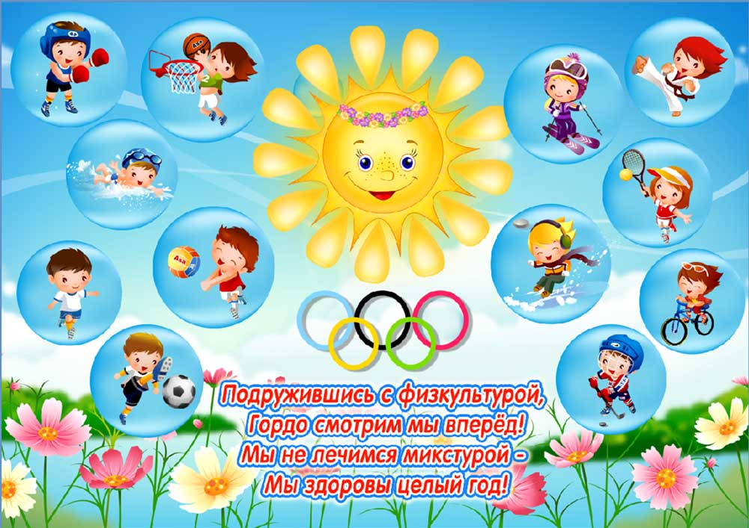

с. Берендеевка, 2015 г.
Содержание

1.Паспорт проекта ………………………………………………………….3-5
2.Информационная карта …………………………………………………6-7
3. Пояснительная записка: актуальность, цель и задачи
принципы, формы, ожидаемые результаты…………………………… .8 - 11
4.Механизм реализации проекта……………………………………......12 - 13
5.Этапы реализации проекта ……………………………………………14 - 15
6. Структура самоуправления ………………………………………………..16
7. План реализации проекта «Тропа спортивных достижений» ………17 - 18
8.Ресурсное обеспечение ………………………………………………... 19 - 20
9. Диагностика (контроль эффективности проекта)……………………….21
10.Взаимодействие с ведомствами и общественными организациями …..22
11. Список литературы………………………………………………………..23
12. Приложение ………………………………………………………………24

- ПАСПОРТ ПРОЕКТА

№ | Раздел | Содержание
1 | Наименование проекта | Лагерь с дневным пребыванием детей «Березка»  Проект «Тропа спортивных достижений»  (спортивно-оздоровительной направленности)
2 | Нормативно-правовое обеспечение | - Закон РФ «Об образовании в Российской Федерации»  - Постановление Правительства Нижегородской области «Об организации отдыха, оздоровления и занятости детей и молодежи Нижегородской области»  - Постановление администрации Лысковскогомуниципального района Нижегородской области № 399-о от 30.04.2015 «Об организации отдыха, оздоровления и занятости детей и молодежи Лысковского района в период летних каникул 2015 года»  - Приказ управления образования и молодёжной политики Лысковского района Нижегородской области № 127-о от 30.04.15 «Об организации летней оздоровительной кампании»  - Конвенция о правах ребёнка  - «Концепция модернизации Российского образования на период до 2020 года», утверждённой Правительством Российской Федерации от 17 ноября 2008 года № 1662-р (изменения принятые распоряжением Правительства Российской Федерации от 8 августа 2009 года № 1121-р)
3 | Основная идея проекта | Поиск новых способов организации отдыха ребёнка, испытывающего потребность отдыхать с пользой для себя и социума, проходит в виде путешествия по различным станциям.
4 | Основные разработчики и руководители проекта | Начальник лагеря: Нечаева М.Л., заместитель директора по ВР, учителя начальных классов: Сабаева Л.Р., Карякина В.А.
5 | Цель | Активизация летнего отдыха детей, восполнение физических и психологических сил организма ребенка, создание комплекса условий, необходимых для укрепления здоровья детей во время летнего отдыха.
6 | Задачи | 1.Создать условия, обеспечивающие охрану жизни и здоровья детей, предупреждение заболеваемости и травматизма;  2.Реализовать систему мероприятий, направленную на оздоровление и физическое развитие детей, их нравственное воспитание, развитие любознательности и познавательной активности, формирование экологической культуры.  3.Воспитывать гражданскую позицию и уважение к родному краю, к истории страны.
7 | Условия достижения целей и задач | 1.Кабинет, актовый зал, спортивная площадка, медицинский кабинет, столовая, спортивный зал, игровая комната.
8 | Основные направления деятельности | Лагерь работает по основным направлениям:  1.Спортивно-оздоровительное.  2.Экологическое.  3.Нравственно-эстетическое.  4.Гражданско-патриотическое.  5.Общекультурное.
9 | Формы работы | 1.Спортивные игры.  2.Соревнования.  3.Конкурсно-познавательные программы.  4.Экскурсии.  5.Праздники.  6.Викторины.  7.Походы.
10 | Сроки реализации проекта | с 03.06.15 по 23.06.15 г.
11 | Исполнители основных мероприятий | Педагогический коллектив Берендеевскойсредней школы
12 | Механизм реализации | 1. Подготовительный период (формирование пакета документов, разработка проекта, создание условий для реализации проекта, разработка маршрутов экскурсий, программ творческих мастерских, объединений, установление внешних связей, согласование плана с учреждениями культуры и дополнительного образования, приобретение необходимого инвентаря, проведение инструктивных совещаний с сотрудниками лагеря и т.д.)  2.Основной период (работа над проектами, поисково-исследовательская деятельность, деятельность мастерских и творческих объединений, изучение природы, культуры и истории своего края, турниры, соревнования, экскурсии, ключевые мероприятия событийного характера).  3.Заключительный период (рефлексивно-аналитический). Подведение итогов работы. Диагностика. Рефлексия и анализ.
13 | Ожидаемые результаты | 1.Реализация детьми умений и навыков, полученных в школе, в практической деятельности и получение углубленных знаний в области здорового образа жизни.  2. Организация разумного отдыха детей и расширение кругозора через развитие интеллектуальных и творческих способностей.

- ИНФОРМАЦИОННАЯ КАРТА ПРОЕКТА

№ | Раздел | Содержание
1 | Авторы проекта | Нечаева М.Л., заместитель директора по ВР
2 | Руководитель проекта | Нечаева М.Л., заместитель директора по ВР
3 | Территория представившая проект | Берендеевская средняя школа, Лысковского р-на, Нижегородской обл.
4 | Название проводящей организации | Берендеевская средняя школа, Лысковского р-на, Нижегородской обл.
5 | Адрес и телефон организации | Нижегородскаяобл., Лысковский район, с. Берендеевка,ул. Центральная, д. 21,  тел. 88314932317
6 | Форма проведения | Лагерь с дневным пребыванием детей
7 | Сроки проведения | с 03.06.15 по 23.06.15 г.
8 | Место проведения | Нижегородскаяобл., Лысковский район, с. Берендеевка,ул. Центральная, д. 21,  тел. 88314932317
9 | Общее количество детей | 30 человек
10 | Возраст детей | 7-11 лет
11 | Официальный язык проекта | Русский
12 | Участие в проекте | Добровольное (на основании заявлений родителей)
13 | Условия размещения участников | актовый зал, спортивная площадка, футбольное поле, 2 игровых комнаты, столовая
14 | Краткое содержание проекта | В лагере создаются условия для обучения, отдыха и развлечений, планируется культурно-оздоровительная и экскурсионная деятельность.  Работа в лагере организуется по направлениям:  - Спортивно-оздоровительное,  - Нравственно-эстетическое,  - Гражданско-патриотическое,  - Общекультурное,  - Экологическое.

- ПОЯСНИТЕЛЬНАЯ ЗАПИСКА: АКТУАЛЬНОСТЬ, ЦЕЛЬ И ЗАДАЧИ, ПРИНЦИПЫ, ФОРМЫ РАБОТЫ ЛАГЕРЯ, ОЖИДАЕМЫЕ РЕЗУЛЬТАТЫ

Пояснительная записка: актуальность, цель и задачи, ожидаемые результаты
Летние каникулы составляют значительную часть свободного времени детей. Этот период как нельзя более благоприятен для развития их творческого потенциала, совершенствования личностных возможностей, приобщения к ценностям культуры, вхождения в систему социальных связей, воплощения собственных планов, удовлетворения индивидуальных интересов в личностно значимых сферах деятельности. Лагерь – это новый образ жизни детей, новый режим с его особым романтическим стилем и тоном. Это жизнь в новом коллективе, это, наконец, новая природосообразная деятельность. Ведь не зря в известной песне О. Митяева поется: «Лето – это маленькая жизнь!», а значит, прожить ее нужно так, чтобы всем: и детям и тем, кто будет организовывать отдых, было очень здорово. Это время игр, развлечений, свободы в выборе занятий, снятия накопившегося за год напряжения, восполнения израсходованных сил, восстановления здоровья. Это период свободного общения детей.
Значимость летнего периода для оздоровления и воспитания детей, удовлетворения детских интересов и расширения кругозора невозможно переоценить. Проблемы организации летнего оздоровительного отдыха вытекают из объективных противоречий:
− между потребностью семьи и государства иметь здоровое, сильное подрастающее поколение и неудовлетворительным состоянием здоровья современных детей;
− педагогической заботой, контролем и желанием детей иметь свободу, заниматься саморазвитием, самостоятельным творчеством.
Лагерь размещается на базе муниципального бюджетного образовательного учреждения Берендеевская средняя школа. В основу организации закладываются здоровьесберегающие технологии, реализующиеся в игровой форме.
Содержание деятельности лагеря должно быть направлено на разрешение этих противоречий. Проект деятельности летнего лагеря ориентирован на создание социально значимой психологической среды, дополняющей и корректирующей семейное воспитание ребенка.
8
Проект универсален, так как может использоваться для работы с детьми из различных социальных групп, разного возраста, уровня развития и состояния здоровья.
Эффективное управление в современном лагере – это главная основа его существования и непременное условие развития.
Для обеспечения преемственности в работе лагеря от каникул к каникулам необходима постоянная управленческая деятельность. Система управления ЛДП «Березка» включает в себя три уровня: стратегическое управление, организационно-методическое управление, практическое управление.
Проект включает в себя разноплановую деятельность, объединяет различные направления оздоровления, образования, воспитания в условиях лагеря.
Основная идея проекта ЛДП «Березка» - представление возможностей для раскрытия творческих способностей ребенка, создание условий для самореализации потенциала детей и подростков в результате общественно полезной деятельности. Проект ориентирован на работу в разновозрастном детском коллективе и представляет собой одну смену.
Формируя воспитательное пространство лагеря, в основу организации смены закладывается легенда лагеря, согласно которой все дети, посещающие лагерь, становятся участниками длительной сюжетно-ролевой игры со своими законами и правилами.
Принципы организации педагогического процесса в рамках проекта:
− принцип взаимодействия воспитателей и воспитанников;
− принцип коллективной деятельности;
− принцип самореализации ребенка в условиях детского лагеря;
− принцип самостоятельности.
ЦЕЛЬ:
Активизация летнего отдыха детей, восполнение физических и психологических сил организма ребенка, создание комплекса условий, необходимых для укрепления здоровья детей во время летнего отдыха.
ЗАДАЧИ:
1.Создать условия, обеспечивающие охрану жизни и здоровья детей, предупреждение заболеваемости и травматизма;
2.Реализовать систему мероприятий, направленную на оздоровление и физическое развитие детей, их нравственное воспитание, развитие любознательности и познавательной активности, формирование экологической культуры.

- Воспитывать гражданскую позицию и уважение к родному краю,
к истории страны.
Принципы работы лагеря:
− Принцип самореализации детей в условиях лагеря предусматривает: осознание ими целей и перспектив предполагаемых видов деятельности; добровольность включения подростков в ту или иную деятельность, создание ситуации успеха; поощрение достигнутого.
− Принцип включенности детей в социально значимые отношения предусматривает: обеспечение гарантии свободного выбора деятельности и права на информацию; создание возможностей переключения с одного вида деятельности на другой в рамках смены или дня.
− Принцип взаимосвязи педагогического управления и детского самоуправления предусматривает: приобретение опыта организации коллективной деятельности и самоорганизации в ней; защиту каждого члена коллектива от негативных проявлений и вредных привычек, создание ситуаций, требующих принятия коллективного решения; формирование чувства ответственности за принятое решение, за свои поступки и действия.
− Принцип сочетания оздоровительных, развивающих, воспитательных и развлекательных мероприятий предусматривает: режим дня, обеспечивающий разумное сочетание всех видов деятельности, взаимосвязь всех мероприятий в рамках тематического дня.
− Принцип гуманизации отношений (построение отношений на основе уважения и доверия к человеку, на стремлении привести его к успеху)
− Принцип дифференциации воспитания (отбор содержания, форм и методов воспитания в соотношении с индивидуально-психологическими особенностями детей).
− Принцип сопричастности («этого достигли ребята, это им нужно – значит, это доступно и нужно мне»);
- Принцип личной ответственности («я отвечаю за последствия своей деятельности для других людей и для природы»).
− Принцип уважения и доверия.
− Принцип безопасности.

Содержание деятельности и механизм реализации
Летний лагерь является лагерем с дневным пребыванием детей для учащихся 1-5-х классов в помещениях Берендеевской средней школы. Лагерь работает после окончания учебного года в июне. В лагерь принимаются дети 7–11 лет по их желанию. Обеспечивается трёхразовое горячее питание на базе школы. Лагерь работает в течении 21 дня.
Здесь создаются условия для обучения, отдыха и развлечений, планируется культурно-оздоровительная и экскурсионная деятельность.
Педагогами школы разработан распорядок дня.(Приложение 1)
Работа в лагере организуется по направлениям.
- Спортивно-оздоровительное
- Гражданско-правовое
- Нравственно-эстетическое
- Общекультурное
- экологическое
Формы работысмены:
1.Спортивные игры.
2.Соревнования.
3.Конкурсно-познавательные программы.
4.Экскурсии.
5.Праздники.
6.Викторины.
7.Походы.
Ожидаемые результаты
1.Реализация детьми умений и навыков, полученных в школе, в практической деятельности и получение углубленных знаний в области здорового образа жизни.
2. Организация разумного отдыха детей и расширение кругозора через развитие интеллектуальных и творческих способностей.

- МЕХАНИЗМ РЕАЛИЗАЦИИ ПРОЕКТА
«Игра – это огромное светлое окно,
через которое в духовный мир ребенка вливается поток представлений, понятий об окружающем мире.
Игра – это искра, зажигающая огонек пытливости и любознательности»

В.А. Сухомлинский

Учитывая возрастные особенности младшего и среднего школьного возраста, а также осознавая значимость деятельностного подхода в воспитательном процессе, в основе механизма реализации проекта - сюжетно – ролевая игра, как ведущий тип деятельности, как универсальное педагогическое средство.
Сюжетно - ролевая игра представляет собой исполнение детьми какого-либо сюжета. Сценарий игры служит лишь канвой для импровизации. Эти игры проходят без зрителей, все-участники! Ценность сюжетно-ролевой игры определяется тем, насколько в ребенке она развивает такие качества как: настойчивость, смелость, умение ориентироваться в сложной ситуации, умение действовать в интересах коллектива, сообща добиваться победы, не разрушая позитивного отношения к действительности.
Сюжетно-ролевая игра «Восхождение на гору Олимп » - это реальная жизнь в предлагаемых обстоятельствах. В такой игре создается ситуация выбора, ведь ребенок выбирает не только направление своего участия в игре, но и способ достижения цели.
Все дни смены объединяются определенным сюжетом ролевой игры. Перед детьми ставятся цели и задачи, успех в достижении которых требует напряжения сил и дает возможность подтвердить или изменить свою самооценку, предоставляют ребенку «поле успеха» в различных видах деятельности, предложенных игровыми ситуациями. Учет достижений ребенка на промежуточных и итоговых этапах (фестивалях, праздниках, конкурсах, ритуалах награждения с использованием атрибутики и символики игры и др.) – создает условия для самореализации и развития личностиребенка. Являясь развлечением, отдыхом, игра перерастает в обучение, творчество, в модель человеческих отношений.

Игровая легенда «Восхождение на гору Олимп».
Ребята и педагоги в течение смены являются участниками восхождения на гору Олимп. В основе игры – график соревнований между командами, с заданиями для каждого определенного дня. Каждый день имеет свое направление и название. Например, «День знакомств», «День спорта», «День приключений» и т.д.
Команды имеют своё название, девиз, символику и атрибутику, которая обсуждается и выбирается детьми. Все воспитанники лагеря на первоначальном этапе –любители спорта. В ходе лагерной смены предусмотрена система поощрения ее участников – как ступени личностного роста: любители спорта (стартовое звание), юниоры, мастера спорта и олимпийские чемпионы. Продвижение от ступени к ступени индивидуально для каждого ребенка, фиксируется в зачётном листе успеха в виде шара. За участие в делах лагеря, за работу в творческих объединениях и мастерских он получает стимулирующие очки (баллы). 10-20 очков − 1-я ступень роста, 20-25 очков − 2я ступень роста, 25- 30 очков − 3-я ступень роста. В конце смены каждый ребёнок получает диплом или грамоту согласно ступени роста.(Приложение 8).
В детском оздоровительном лагере главное не система дел, не мероприятия, а ребёнок в деле, его поступки, его отношение к делу, к друзьям по группе, к взрослым людям».
Девиз лагеря «Березка»
«Улыбайся каждый раз, для здоровья это класс!»

- ЭТАПЫ РЕАЛИЗАЦИИ ПРОЕКТА

- Подготовительный этап
Первый этап характеризуется тем, что за 1 месяц до открытия пришкольного летнего оздоровительного лагеря начинается подготовка к летнему сезону. Деятельностью этого этапа является:
- проведение совещаний при директоре и заместителе директора по воспитательной работе по подготовке школы к летнему сезону;
- издание приказа по школе о проведении летней кампании;
- разработка программы деятельности летнего оздоровительного лагеря с дневным пребыванием детей на базе Берендеевской средней школы;
- подготовка методического материала для работников лагеря;
- подбор кадров для работы в летнем оздоровительном лагере с дневным пребыванием детей на базе Берендеевской средней школы;
- разработка необходимой документации для деятельности лагеря (план-сетка, положение, должностные обязанности, инструкции т.п.).

- Организационный этап смены
Второй этап короткий по количеству дней, всего лишь 2-3 дня. Основной деятельностью этого этапа является:
- встреча детей, проведение диагностики по выявлению лидерских, организаторских и творческих способностей;
- запуск программы летнего оздоровительного лагеря с дневным пребыванием детей на базе Берендеевской средней школы;
- формирование органов самоуправления;
- знакомство с правилами жизнедеятельности лагеря;
- проведение инструктажей.

- Основной этап смены
Основной деятельностью третьего этапа является:
- реализация основной идеи смены;
- вовлечение детей в различные виды коллективно-творческих дел.

- Заключительный этап смены
Основной идеей четвертого этапа является:
- подведение итогов смены;
- анализ предложений детей, родителей, педагогов, внесенных по итогам деятельности летнего оздоровительного лагеря;
- выработка перспектив деятельности на следующий год.

6.СТРУКТУРА САМОУПРАВЛЕНИЯ
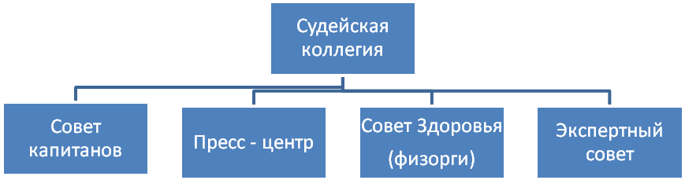
Олимпийцы
Спартанцы

7.ПЛАН РЕАЛИЗАЦИИ ПРОЕКТА «ТРОПА СПОРТИВНЫХ ДОСТИЖЕНИЙ»
ДАТА | ЭТАПЫ СОРЕВНОВАНИЙ | СОДЕРЖАНИЕ
3 июня | День знакомства | Тренинги, игры на знакомство. Входная диагностика детей.  Легенда смены – восхождение на гору Олимп.  Выбор главного судьи, судей соревнований, капитанов команд.  Беседа «Правила пожарной безопасности»
4 июня | Праздник открытия смены «Соревнования начинаются» | Праздник открытия смены «Всем счастливого пути!». Познавательная программа о правилах дорожного движения
5 июня | День книголюба Пушкинский день России | Посещение библиотеки СДК. Путешествие по страницам книг «Ах, эти сказочные дни»  Поездка в МБУ ФОК «Олимп». Плавание.
8 июня | День юного эколога | Игровая программа «Разукрасим всю планету». Спортивные игры. Соревнования по маршрутам. Коммуникативный тренинг «Посмотри, кто рядом с тобой»
9 июня | День театра | Спектакль «Кот Хвастун»  Пионербол.
10 июня | День спорта | Квест «Тимур и его команда»  Поездка в МБУ ФОК«Олимп». Ледовая арена.
11 июня | День России  «Мне дорог села родного уголок» | День России. «Горжусь тобой, моё Отечество!»- тематическая программа к Дню независимости России. Конкурс рисунков на асфальте «Сделаем родное село лучше».  Промежуточная диагностика.
15 июня | День народных игр | Путешествие по окрестностям села. Разучивание народных игр.  Коммуникативный тренинг «Мы такие разные».
16 июня | День приключений | Музыкальный час «С песней веселей шагать».  Игровая программа «Остров сокровищ».
17 июня | День баловства | «Праздник на планете мыльных пузырей» - игровая программа.
18 июня | День здоровья | «Веселые старты».  Экологический КВН.
19 июня | День игр | Игра «12 записок»  Экологический КВН.  Коммуникативный тренинг «Мы такие схожие»  Итоговая диагностика.
22 июня | День памяти | Торжественная линейка у памятника погибшим в годы ВОВ.  Музыкальный час «Я помню, я горжусь»
23 июня | День безопасности спортивных достижений | «Олимпийцы среди нас!» Праздник закрытия смены. Подведение итогов – вручение дипломов и грамот, присвоение званий в соответствии со ступенями роста.

8.РЕСУРСНОЕ ОБЕСПЕЧЕНИЕ
Кадровое обеспечение работников лагеря

Педагогический коллектив, который работает в лагере, состоит из опытных педагогов – учителей школы, имеющих высшую и первую квалификационные категории.
В соответствии со штатным расписанием в реализации программы участвуют:

№ | Фамилия, имя, отчество сотрудника | Дата рождения | Должность
1. | Нечаева Марина Леонидовна | 11.03.1971 | Начальник лагеря
2. | Карякина Вера Анатольевна | 15.11.1962 | Воспитатель
3. | Сабаева Лилия Рамзаевна | 02.07.1973 | Воспитатель
4. | Могрычева Ирина Владимировна | 29.09.1973 | Шеф-повар
5. | Игнатьева Валентина Александровна | 08.10.1981 | Повар
6. | Маслова Марина Вячеславовна | 10.09.1960 | Кухонный работник
7 | Морозова Галина Николаевна | 27.06.1959 | Технический работник
8. | Пархаева Валентина Борисовна | 27.07.1964 | Технический работник

Материально – техническое обеспечение

Для реализации проекта необходимо наличие:
- 5 кабинетов
- столовой;
- спортивной площадки;
- футбольного поля;
- школьной библиотеки.

Методическое обеспечение
Методическое обеспечение предусматривает наличие необходимой документации:
- программы деятельности;
- плана работы на смену;
- методические пособия.

9.ДИАГНОСТИКА (КОНТРОЛЬ ЭФФЕКТИВНОСТИ РЕАЛИЗАЦИИ ПРОГРАММЫ)
На протяжении всей смены проводится 3 диагностики: входная, промежуточная, итоговая. Входная и итоговая проводится в виде анкетирования, а для промежуточной используется методика «Выбор» (Приложение 2, 3, 4).
Цветограмма «Наше настроение» заполняется ежедневно. Дети в конце каждого дня приклеивают смайлики на лучики солнца (Приложение 7).

Рефлексия мероприятий проводится в конце каждого дня на линейке
№ п/п | Мероприятие | Срок проведения | Ответственные
1 | Входное анкетирование детей в организационный период с целью выявлениях их интересов, мотивов пребывания в лагере. | 1 день смены | Воспитатели
2 | Методика «Выбор» (выявление степени удовлетворенности детей работой лагеря) | 7 день смены | Воспитатели
3 | Цветограмма «Наше настроение» | Ежедневно | Воспитатели
4 | Рефлексия мероприятий | Ежедневно | Воспитатели
5 | Итоговое анкетирование детей, позволяющее выявить оправдание ожиданий. | последний день смены | Воспитатели

Рейтинг определяется ежедневно на отрядном круге, где каждому участнику по итогам присваивается медаль - символ рейтинга:
Золотая медаль– «лидер-организатор»
Серебряная медаль– «активный участник»
Бронзовая медаль- «исполнитель»
На основе количества золотых медалей, полученных олимпийскими атлетами, подводятся итоги дня. Присуждается так же медаль команде на основе чего и происходит восхождение на гору Олимп, что является основной целью соревнований между командами олимпийских атлетов «Олимпийцы» и «Спартанцы».
Органы управления

Для удачного восхождения на гору Олимп начинают действовать временные
коллективы – две команды олимпийских атлетов: «Олимпийцы», «Спартанцы».
У каждой команды своя эмблема и девиз:
«Олимпийцы»- «Дискобол».
Девиз: «Олимпийцы – всех сильней, и отважней, и храбрей»
«Спартанцы»- «Метатель копья».
Девиз: «Истый спартанец скорее умрет на поле боя, чем сдастся»
Отряд-это объединение детей на основе совместной деятельности.
Командир команды - лидер.
Средствами реализации проекта являются соревнования между командами олимпийских атлетов.
Результаты заносятся на информационный стенд «Гора Олимп», на котором атлеты восходят на Олимп. Покорение Олимпа станет заслугой – команды - победителя. Путь им предстоит через «Здоровье и спорт» и «Трудовой десант». Ежедневно на Отрядном круге подводят итоги дня по восхождению на гору Олимп. По итогам соревнований каждого дня на информационной карте появляется медаль:
Золотая медаль – у команды - победителя, она преодолела больший путь к вершине Олимпа. Серебряная или бронзовая медаль – у команды, которая преодолела среднее расстояние.
По окончании каждого направления подводятся итоги результатов деятельности команд. Отрядный круг награждает команду медалью за победу, в том или ином направлении. Медали размещаются на информационном стенде на карте восхождения на гору Олимп. В конце смены у команд олимпийских атлетов подсчитывается количество золотых медалей за всю смену.
Медаль - эмблема в виде круга:
Жёлтый круг - золотая медаль.
Серый круг - серебряная медаль.
Оранжевый круг - медная медаль.
На протяжении всей смены отмечается « Экран восхождения». Если день или мероприятие понравилось, то напротив своей фамилии атлет рисует солнышко, а нет - молнию.
Отрядный круг ведёт подсчет голосов и отмечает на графике результаты в виде красной и синей линий.
Солнышко – красная линия. Молния - синяя линия
Работа органов самоуправления
Выборы органов самоуправления проходят снизу вверх. Сначала в командах олимпийских атлетов выбираются Атлеты, которые будут работать в команде, иметь поручение.
Потом выбирается Заместитель командира, он будет правой рукой Командира команды.
Затем выбираются Командиры команд, которые будут руководить командами во время восхождения на гору Олимп.
Отрядный круг – высший, исполнительный орган самоуправления. Решает текущие вопросы, организует жизнь отряда, доводит нужную информацию до отрядов.
Привал – сбор отрядов.

10.ВЗАИМОДЕЙСТВИЕ С ВЕДОМСТВАМИ И ОБЩЕСТВЕННЫМИ ОРГАНИЗАЦИЯМИ

Работа лагеря осуществлялась с различными организациями города согласно данной схеме:
Городской краеведческий музей

Городские газеты, радио, телевидение, библиотека

Спортивная площадка при школе
Берендеевскаяс/администрация
Городской отдел по культуре и спорту

ГИБДД
Футбольное поле

ФОК «ОЛИМП»
Летние оздоровительные пришкольные лагеря
Площадки по месту жительства.
ООО «Берендеевское»

СДК

Летний
школьный лагерь
с дневным пребыванием детей «Березка»
Берендеевской средней школы

11. ЛИТЕРАТУРА

- Болотникова Н.В. «Занятия с использованием проектно-исследовательской деятельности», Волгоград, 2008
- Гончарова В.И. «Школьный летний лагерь», Москва, 2004 г.
- Капустина Ю. «Детям до шестнадцати вход разрешён», Ярославль, 2004г.
- Лобачёва В.И. «Загородный летний лагерь», Москва, 2006 г.
- Слуцкая Н.Б. «Нескучные каникулы», Ростов-на-Дону, 2004г.
- Титов С.В. «Ура, каникулы!», Москва, 2002г.
- Федорова М.З., Кучменко В.С., Воронина Г.А. Экология человека: Культура здоровья.-М.:Вентана-Граф, 2006.
- Сценарии мероприятий, разработанные педагогами школы.

Приложение 1.
Распорядок дня

лагеря дневного пребывания «Березка»

Берендеевскойсредней школы

Пребывание детей с 8-00 до 15-00

8-00 | - | 8-30 | Приём детей  Утро. Солнышко встаёт - спать ребятам не даёт.
8-30 | - | 8-45 | Зарядка  Чтобы быть весь день в порядке, надо сделать нам зарядку.
8-45 | - | 9-00 | Утренняя линейка  Горн зовёт, пора-пора на линейку, детвора.
9-00 | - | 9-30 | Завтрак.  Каша, чай, кусочек сыра- вкусно, сытно и красиво.
9-30 | - | 12-00 | Общелагерные мероприятия, экскурсии, игры, научно-исследовательская деятельность.  Вместе с отрядом сил не жалей – бегай, прыгай, гол точно забей.
12-00 | - | 13-00 | Занятия по интересам.
13-00 | - | 13-30 | Обед  Нас столовая зовёт, суп отличный и компот.
13-30 | - | 14-00 | Свободное время
14-00 | - | 14-30 | Отрядные дела
14-30 | - | 15-00 | Рефлексия дня.  Ритуал «Берегиня».  Уход  домой

Приложение 2.
    - ВХОДНАЯ АНКЕТА

Для того чтобы сделать жизнь в нашем лагере более интересной, мы просим тебя ответить на некоторые вопросы:
Твои ожидания от лагеря?
Есть ли у тебя идеи, как сделать жизнь в нашем лагере интересной и радостной для всех?
В каких делах ты хочешь участвовать?
Чему ты хотел бы научиться за время пребывания в лагере?
Чему ты мог бы научить других?
Интересна ли тебе история, культура, природа родного края?
Назови спортивные, народные игры, которые тебе знакомы.
Какие виды спорта ты знаешь, каким спортом занимаешься?
Можешь ли ты подготовить и провести спортивную игру?
Умеешь ли ты брать интервью, готовить репортажи, телепрезентации?
Есть ли у тебя навыки здорового образа жизни?

Приложение 3.
2.МЕТОДИКА «ВЫБОР»

Детям предлагается прослушать утверждение и оценить степень согласия с их содержанием по следующей шкале:

4 – совершенно согласен, 3 – в основном согласен, 2 – трудно сказать, 1 – в основном не согласен, 0 – совершенно не согласен.

1. Я жду наступление нового дня в лагере с радостью.

2. В детском лагере у меня обычно хорошее настроение.

3. У нас хорошие воспитатели.

4. Ко всем взрослым в нашем лагере можно обратиться за советом и помощью в любое время.

5. У меня есть любимый взрослый в нашем лагере.

6. В команде я всегда могу свободно высказывать своё мнение.

7. У меня есть любимые занятия в нашем лагере.

8. Когда смена закончится, я буду скучать по нашему лагерю.

Обработка полученных данных.

Показателем удовлетворённости детей (У) является частное от деления общей суммы баллов на общее количество ответов. У = общая сумма баллов / общее количество ответов. Если У больше 3, то можно констатировать высокую степень удовлетворённости, если же У больше 2, но меньше 3, то это - средняя и низкая степени удовлетворённости детей жизнью в лагере.

Приложение 4.
3.ИТОГОВАЯ АНКЕТА
Что ты ожидал (а) от лагеря?
Что тебе особенно понравилось в лагере?
Самое важное событие в лагере?
Что тебе не понравилось?
В чем лагерь не оправдал твоих ожиданий?
Было ли скучно в лагере?
Ты пойдёшь на следующий год в лагерь? Если нет, то почему?
Тебе хотелось бы остаться на вторую смену?
Что из того, чему ты научился в лагере, ты сможешь использовать в своей повседневной жизни уже сейчас?
Нравится ли тебе, как кормят и готовят в лагере? Поставь оценку повару: (от «пятёрки» до «двойки»).
Какую оценку ты бы поставил за организацию досуга в лагере?
Появились ли у тебя друзья среди ребят, среди взрослых?
Чему ты научился в лагере?
Что нового узнал?
В каких проектах ты принял участие?

Приложение 5.
Коммуникативный тренинг «Мы все такие разные».
Занятие 1.
Цель: Показать, что, не смотря на то, что все ученики разные, в классе может быть дружелюбная, толерантная атмосфера.
Оборудование: 2 плаката, 2 разрезных картинки, бумага, плакат с деревом.
Вводная часть.
1. История. На рубеже XVIII-XIX веков во Франции жил некто Талейран Перигор, князь Беневентский. Он отличился тем, что при разных правительствах (и при революционном, и при Наполеоне, и при короле Людовике XVII) оставался неизменно министром иностранных дел. Это был человек, талантливый во многих областях, но, несомненно, более всего - в умении учитывать настроения окружающих, уважительно к ним относиться, искать решение проблем способом, наименее ущемляющим интересы других людей. И при этом сохранять свои собственные принципы, стремиться к тому, чтобы управлять ситуацией, а не слепо подчиняться обстоятельствам.

Основная часть занятия.
На классную доску вывешивается плакат с изображением мозаики, где на каждом звене нарисована фигура школьника и одно звено отсутствует. Также имеется надпись: «ПРИСОЕДИНЯЙСЯ!», которая закрыта листом бумаги.

2. Беседа:
- Что здесь изображено? (Мозаика).
- А что на мозаике изображено /рисунок, какой/? (Класс, коллектив, группа…..)

3. Упражнение «Мозаика».
Разделиться на две команды и им выдается детская игра “Мозаика”, при чем у одной мозаики отсутствует одно звено. Учащимся предлагается очень быстро собрать данные изображения. В итоге одна команда проигрывает, т. к. у них не хватает одного звена.
- Что произошло?
- Почему при выполнении простого задания оказались проигравшие? (Дети комментируют)
- Какая связь между мозаикой и вашими взаимоотношениями? Вспомните работу в группах.
Чтобы составить мозаику необходимо учитывать у каждого звена цвет, рисунок, форму и т.д. И как было трудно второй команде, когда звенья были маленькими, рисунок трудно узнаваем, одно звено отсутствовало, и не все принимали участие.
- А мы с вами разные? (рост, глаза, прическа, цвет волос, фигура, характер и т.д.)
- Какие мы?

4. Упражнение «Учимся ценить индивидуальность».
Ученики рассаживаются по кругу, у каждого есть бумага и карандаш.
Ведущий: «Мы часто хотим быть такими же, как и все остальные, и страдаем, чувствуя, что отличаемся от других. Иногда действительно хорошо, что мы - как все, но не менее важна и наша индивидуальность. Ее можно и нужно ценить».
Ведущий предлагает каждому написать о каких-то трех признаках, которые отличают его от других. Это может быть признание своих достоинств или талантов, жизненных принципов. (Информация должна носить позитивный характер). Ученики записывают свои имена и выполняют задание (3-5 минут). Ведущий предупреждает, что записи зачитает вслух, а группа будет отгадывать, кто автор утверждений.
Ведущий собирает листочки и еще раз отмечает положительные аспекты того, что люди не похожи друг на друга: мы становимся интересны друг другу, можем найти нестандартное решение проблемы, учимся друг у друга. Затем зачитываются по очереди листочки, участники определяют автора, если это не удается сделать, то тот, чей листок прочитан, называет себя сам.

5. Упражнение «Давайте пофантазируем…»
Представьте, что наступит время, когда все люди на Земле станут совершенно одинаковыми (рост, цвет волос и глаз, одежда, сумма знаний и т. д.)
- Каким будет этот мир? Как люди в нем будут жить?
- Хорошо или плохо, что мы все разные?
- Как жить в мире, где столько разных людей?
Ведущий делает вывод: Различия дополняют и обогащают общество. Чтобы жить в мире, людям надо научиться жить, решая проблемы и задачи на основе сотрудничества.

6. Беседа.
Рассматриваем второй плакат, на котором изображены дети в виде геометрических фигур, линий, цвета … Кроме рисунка на плакате имеется надпись: НЕ ОЦЕНИВАЙТЕ ЛЮДЕЙ, А ЦЕНИТЕ! (Слова – “А цените”, закрыты листом бумаги)
- Еще раз обращаю ваше внимание на то, что все мы очень разные. Как из разных звеньев мозаики мы можем составить единое целое /картинку/, так из вас разных можно собрать единый сплоченный коллектив, объединенный общими целями, интересами.
- А что у нас общее? /Учеба; цель – получить образование; класс, т.е. коллектив; возрастные интересы /.
- И чтобы добиться этой цели (сплоченный коллектив, объединенный общими целями и интересами), нужно относится друг к другу по-доброму, дружелюбно, терпеливо, уважительно. Невозможно нравится всем, невозможно любить всех, невозможно чтобы все ребята класса были преданными друзьями.. Потому что у нас разное воспитание, образование, интеллект, желание учиться, потребности, характер, вкусы, темперамент и т.д. Но мы можем жить в согласии друг с другом, ценить друг друга, принимать его таким, какой он есть, т.е. быть толерантными.
- Возвращаемся к 1 плакату с мозаикой. Как вы думаете, по какой причине отсутствует заключительное звено в мозаике? /Можно уточнить/ Кого здесь нет? /Дети выдвигают разные версии/
- Что нужно сделать, чтобы мозаика (т.е. коллектив) была собрана, целая?/Создать такую обстановку, чтобы этому человеку было здесь комфортно./
- С каким призывом вы могли бы обратиться к тому из вас, кого до сих пор вы не принимали в свою компанию? Считаете не достойным его вашего общества?
- Так что написано на этом плакате? /Внимание детей обращаю на первый плакат. Дети выдвигают разные версии/.
Затем снимается лист бумаги с плаката, и ученики сразу могут оценить правильность своего ответа.
- Очень хотелось, чтобы вы никогда об этом не забывали. Например, такая ситуация: вы просите классного руководителя о том, чтобы вас пересадили от этой ……..; от этого ……..; потому что он такой-то …… А вы задумывались над тем - ему это приятно слышать? А ты сам-то достоин, сидеть с ним?…………
Внимание детей обращаю на второй плакат. Пытаемся определить, какое слово закрыто. Мы с вами очень разные. Давайте не оценивать людей, а…
1)……………………
2)……………………
Все варианты записываю на доске. После этого открывается закрытое слово.

7. Творческая работа «ДЕРЕВО ТОЛЕРАНТНОСТИ».
Ученики на листочках бумаги в форме листа какого-либо дерева пишут, что надо сделать, чтобы школа стала «Пространством толерантности», листочки наклеиваются на символический рисунок дерева без листьев, и он вывешивается в классе или рекреации.

8. Творческая работа. «А какими вы видите себя? Не только внешность, но и характер и т.д.
Вам необходимо нарисовать себя в виде какой-либо геометрической фигуры, линий, цвета или какого-либо художественного образа. (Ведущий также выполняет свой рисунок).
После завершения творческого задания начинаем монтировать вернисаж картин.

Рефлексия: Какие качества присущи толерантной личности?
Каково преимущество толерантного общения?
Трудно ли поставить себя на место другого человека и понять его переживание?

Занятие 2. Мы все такие похожие.
Цель: показать учащимся их схожесть, несмотря на то, что в классе все такие разные.
Оборудование: бумага.
Вводная часть.
1. Упражнение «Чем мы похожи»
Цель: создать непринужденную, доброжелательную атмосферу в группе; повысить внутригрупповое доверие и сплоченность членов группы.
Члены группы сидят в кругу. Ведущий приглашает в круг одного из участников на основе какого – либо реального или воображаемого сходства с собой. Например: «Света, выйди, пожалуйста, ко мне, потому что у нас с тобой одинаковый цвет волос (или мы жители Земли, или одного роста и т.д). Света выходит в круг и приглашает выйти кого-нибудь из участников таким же образом. Игра продолжается до тех пор, пока все члены группы не окажутся в кругу.
Основная часть занятия.
2. Упражнение «Домино».
Цели: создать в группе атмосферу открытости; позволить участникам найти у себя схожие четры с одноклассниками.
Напомнить участникам правила игры в домино и предложить им поиграть в «особенное домино».
Первый участник (желательно - ведущий) становится в центр и называет две свои характеристики - «С одной стороны, я ношу очки, с другой - люблю мороженое». Участник, который тоже носит очки или тоже любит мороженое подходит к первому участнику и берет его за руку, говоря, например «С одной стороны, я люблю мороженое, с другой стороны - у меня есть собака». Игра продолжается, пока все участники не станут частью домино. Возможны вариации в самом построении домино - можно построить круг или типичную «доминошную» структуру, участники могут браться за руки, обниматься, стоять или лежать на полу, и т.д.
Обсуждение
- Что участники чувствовали, пока ждали, что к ним кто-нибудь «прицепится»;
- Старались ли они называть самые распространенные характеристики или, наоборот, им хотелось чем-то выделиться;
- Что нового они узнали друг о друге;
- Что они чувствовали, когда узнавали, что кто-то в группе похож на них;
- Что они чувствовали, когда узнавали, что кто-то на них не похож;
- Хорошо или плохо, что в группе есть столько разных людей. Почему?

3. Упражнение «Две группы».
Цели: научить учащихся объединять своих одноклассников по схожим признакам.
Один из игроков - доброволец - выходит из комнаты. В это время группа договаривается о признаке, по которому она могла бы разделиться на две подгруппы. Сначала признак этот должен быть только визуальным. Скажем, в одном углу сидят люди, носящие очки, в другом - нет. Или в одной группе те, у кого на руке есть часы, в другой – участники без часов. После того как разделение произошло, в комнату возвращается игрок, которому предлагается проанализировать "картинку" и на основании увиденного сказать, какой признак лег в основу распределения участников по группам.
На продвинутом этапе можно проводить разделение, основываясь на качествах характера, общности интересов.
4. Упражнение «Все мы чем-то похожи»
Цели: научить учащихся объединять своих одноклассников по схожим признакам.
Участники делятся на 3-4 группы. Каждая подгруппа должна составить список того, что объединяет ее членов между собой. Можно написать, например: «У каждого из нас есть сестра», «Мы все любим конфеты» и т.д.

5. Упражнение «Самые добрые руки»
Выбирается желающий, он закрывает глаза, выставляет полусогнутые руки с открытыми ладонями. Остальные по очереди подходят к нему и прикасаются к его рукам. Водящий определяет самые добрые руки и их обладателя. Если угадал, то водящий встает в круг, а его место занимает владелец самых добрых рук. Затем можно искать обладателя острых локтей, холодных рук, умелых пальцев и т.д.

6. Упражнение «Подари улыбку»
Давайте на прощание мы подарим друг другу хорошее настроение, а сделаем мы это следующим образом. Участники по часовой стрелке по кругу подарят соседу слева свою улыбку. Причем, одаривая улыбкой, нужно посмотреть в глаза партнеру.

Занятие 3. Ты и тот, кто рядом с тобой
Цель: показать детям как важно уметь понимать друг друга, развить навыки принятия других людей.
Оборудование: бумага.

Вводная часть.

1. Упражнение «Поздороваемся»
Цель: создать доброжелательную рабочую обстановку.
Участники ходят по комнате и здороваются друг с другом по команде ведущего правыми локтями, левыми коленками, правой пяткой, левой щекой.

2. Упражнение «Ласковые руки – приятная улыбка».
Предлагается положить свои руки сверху на руки соседа, сидящего слева, посмотреть ему в глаза и улыбнуться. И так по кругу.

3. Упражнение «Дотронься до…»
Цель: привить навыки слышать и понимать команды, уметь быстро принимать решения.
Участники должны по команде ведущего дотронуться до: железного, деревянного, холодного, синего, красного, прозрачного и т.д.

Основная часть занятия.

4. Упражнение «Взглянем вместе»
Цель: развить способности чувствовать партнера и согласовывать с ним свои действия.
Участники делятся на пары и встают спинами друг к другу. По команде ведущего они сосредотачиваются друг на друге и поворачиваются друг к другу лицом. Суть задания заключается в том, чтобы оба партнера должны оказаться лицом друг к другу одновременно и посмотреть в глаза.
Обсуждения:
- Трудно ли было угадать желание партнера?
- Что помогало его почувствовать?

5. Упражнение «Пустое место».
Цель: развить умение понимать друг друга без слов.
Половина участников сидит на стульях, другие стоят за ними, но перед одним остается пусто место. Задача участника без пары – переманить кого-нибудь на пустое место без слов и жестов, только взглядом. Принявший приглашение занять пустое место перебегает на него.Оставшийся без пары становится ведущим и переманивает на освободившееся место любого другого участника.
Обсуждение:
- Трудно ли было передать приглашение взглядом.
- Трудно ли было понять, что тебя приглашают.

6. Упражнение «Говорю, что вижу».
Цель: развить навыки безоценочного принятия других людей.
Сидя в круге, участники наблюдают за поведением других и по очереди говорят, что они видят, рассматривая любого из участников. Важно только говорить о том, что предстает взору, а не то, какие реакции возникают в ответ на это.
Обсуждение:
- Часто ли хотелось дать собственную оценку действий участников?
- Было ли сложно удержаться от применения оценочных категорий?
- Что чувствовали, когда говорили о вас и когда говорили вы?

7. Упражнение «Самый особенный»
Цели: научиться осознавать собственную уникальность и осознать уникальность других; создать атмосферу открытости и доверия.
Попросите участников подумать о чем-то, что отличает их от всех остальных в группе. Участник говорит, например «у меня пять братьев и сестер». Если никто в группе не может сказать «Я тоже», участник получает 1 балл, если же кто-то из группы может сказать «я тоже», то ход переходит к этому участнику. В конце игры подсчитываются баллы. Хорошо, если ведущий группы также участвует в упражнении, и своими репликами переводит разговор с внешних характеристик на более внутренние, а также на вопросы культурных, религиозных и других различий.
Обсуждение:
- хорошо ли быть уникальным?
- каждый ли человек уникален. Почему?
- что делает нас уникальными?
- что мешает нам оставаться уникальными?

8. Упражнение «Я хочу – я могу»
Цель: способствовать осознанию подростками своих реальных желаний и возможностей, дать понять, что необходимо учитывать цели товарищей.
Участникам предлагается составить список своих желаний и возможностей. В группе проводится обсуждение на тему: «Все ли мои желания исполнимы и что необходимо, чтобы они исполнились». Ведущий спрашивает ребят: «Могут ли предпринимаемые вами действия для достижения цели испортить жизнь другим людям, повлечь за собой нанесение какого-либо ущерба?».
Обсуждение: заостряется внимание на том, что только позитивные действия приводят к положительным результатам. Лишь соблюдая права других людей, человек может испытать полное удовлетворение от своих действий, а нарушив их, он, напротив, буде иметь неприятности с законом.

9. Упражнение «Какой Я?»
Цель: развить умение видеть в людях отличительные особенности и адекватно принимать мнение о себе.
Каждому участнику раздается лист бумаги. Он делится пополам. В первой колонке ставится плюс, здесь другие участники будут писать о достоинствах. Во второй колонке ставится минус, здесь будут писать недостатки. Если участник хочет узнать только о своих плюсах, то оставляет только одну колонку и наоборот. По окончании листки раздаются их владельцам.
Обсуждение:
- Трудно ли было писать о достоинствах и недостатках товарища?
- Нужно ли принимать оценку со стороны, даже негативную?

10 Упражнение «Банка секретов».
Цель: оказать помощь в признании своих недостатков.
Каждый участник помечает свой листок каким-либо значком. Затем он записывает на листе, что негативного он открыл в себе с помощью товарищей в предыдущем упражнении и что хотел бы изменить в себе. Листки складываются в конверт, заклеиваются и отдаются на хранение учителю. Этот конверт будет открыт через год, с целью посмотреть что же изменилось. Провели ли дети какую-нибудь работу над собой, что бы убрать свои недостатки.

Приложение 6.

Дорожная азбука в загадках
(Отгадки написаны справа налево)
А  Выезжаем на природу!  Будем изучать погоду!  Собираем карты, глобус  И садимся на...  (суботва) | Б  Смотрят все разинув рот,  Как огромный пароход,  Повидавший целый мир,  Тащит маленький...  (рискуб) | В  Как блестит на солнце рама!  Удивляется сосед -  Целый день учусь упрямо  Я водить...  (деписолев)
Г  А у нас в семье веселье -  Отмечаем новоселье!  Переехали за миг!  А помог нам...  (кивозург) | Д  Это что там под Луной?  Дыня с дом величиной?  В небесах парит корабль  Под названьем...  (ьлбажирид) | Е  Ёлка - радость у стола,  Но для площади мала.  Сквозь пургу и сквозь метель  К нам на праздник едет...  (ьле)
Ё  Кто там целый огород  На себе домой везёт?  На колючий шар похож.  Вы узнали? - Это...  (жё) | Ж  Муравейник на дороге,  Надо посмотреть под ноги.  Муравьи собрались в круг -  В плен захвачен черный...  (куж) | З  На педали давят ноги!  Эй! Не стойте на дороге!  Всех предупредить помог  Об опасности...  (коновз)
И  Мы кладём в багажник вещи,  Рядом ключ, отвёртка, клещи,  Молоток и клей "Момент".  Взят в дорогу...  (тнемуртсни) | Й  Всё случается в дороге,  Можно поцарапать ноги.  И поэтому в поход  Мы берём с собою...  (дой) | К  Скорость, только ветра свист,  Всё шоссе как гладкий лист  Укатать его помог  Нам асфальтовый...  (котак)
Л  Без деревьев мы ни шагу,  Мебель делаем, бумагу!  И для этого привёз  Их из леса...(зовосел) | М  Под большими городами  Всё подземными ходами  Перепутано хитрО -  Возит там людей... (ортем) | Н  Чтоб в дороге не устать,  Надо правильно шагать,  Совершая марш-бросок -  Ногу с пятки на... (косон)
О  Лавки, крыша-козырек  И с мороженным ларек!  Вам знакома обстановка?  Это место -...  (аквонатсо) | П  Машут вслед листвою кроны,  А за ним бегут вагоны.  Весело под стук колёс  Мчит по рельсам...  (зоворап) | Р  Дайте мне скорей ответ!  Вот пройдёт немного лет  И с Земли быстрее света  К звёздам полетит...  (атекар)
С  Перед нами чудо-птица,  Всех прошу скорей садиться,  Отправляется в полёт  Быстрокрылый...  (тёломас) | Т  Из воды торчит кабина,  Здесь болото, здесь трясина,  Мы застряли, ну хоть плач,  Помогает нам...  (чагят) | У  Кто, отправившись в поход,  Целый дом с собой берет?  Груз тащить - такая пытка,  Медленно ползет...  (актилу)
Ф  По дороге на карете,  Едут взрослые и дети,  Бубенцов заслыша звон.  Знаем, это -...  (нотэаф) | Х  Чтоб ходить зимой гулять,  Надо шубу одевать!  Из сугробов строим город,  Нам не страшен сильный...  (долох) | Ц  Океанские просторы,  Волны высотою с горы.  Нет опасней, знаем сами,  Прячьтесь все, идёт...  (имануц)
Ч  Ни копыт и ни рогов,  Панцирь скроет от врагов!  Путешествует без страха,  Под защитой...  (ахапереч) | Ш  Мы летим под облаками,  Мы их трогаем руками,  Поднимает в небо пар  Наш большой воздушный...  (раш) | Щ  В дом приходим - моем руки!  Ну а туфли? Ну а брюки?  Не беда, легко и четко  Грязь убрать поможет...  (актёщ)
Ъ  Знаем, есть и въезд и съезд,  Есть подъём, и есть подъезд,  Нам без них нельзя никак,  Очень важен...  (канзйыдревт) | Ы  Я не знаю, в чём секрет,  Слов на эту букву нет,  Только буквЫ все важнЫ,  МЫ запомним букву...  (ы) | Ь  Чтобы ездить без проблем,  Знаки надо знать нам всем.  Только не поймём никак,  Где же в знаках...  (канзйикгям)
Э  Мы хотели ехать прямо,  Посреди дороги - яма,  И дорожный оператор  Шлёт нам в помощь...  (ротавакскэ) | Ю  Лето - жаркая пора,  Едет к морю детвора!  Подколес весёлый стук  Поезд движется на...  (гю) | Я  Это что там в дымке тает,  Птицей по волнам летает?  Паруса меняет вахта,  Держит нос по ветру...  (атхя)

Приложение 8.
Дидактический материал по теме «Пожарная безопасность»
Тест.
Выберите правильные ответы:
- Какой материал являются легковоспламеняемым?
А) Металл
Б) Бензин
В) Бетон
- Что может явиться причиной пожара?
А) Вода, выливающаяся из шланга
Б) Включенный в розетку утюг
В) Попугай, сидящий на люстре
- Что можно отнести к средствам пожаротушения?
А) Газовый баллончик
Б) Вода
В) Песок
- Что нельзя использовать в качестве игрушки:
А) Куклу
Б) Конструктор «Лего»
В) Спички
- Чем можно защититься от дыма во время пожара?
А) Мокрой тряпкой, закрыв лицо
В) Противогазом
В) прозрачным полиэтиленовым пакетом
6. Какие вещи разрешается развешивать на электропроводах?
А) Мокрые
Б) Сухие
В) Никакие

Кроссворд по теме «Пожарная безопасность»

По горизонтали:
- Что в народе называют «красным петухом»? /огонь/
- Болезненное состояние, вызванное попаданием в организм вредных и ядовитых веществ. /отравление/
- В деревянном домике проживают гномики.
Все такие добряки – раздают всем огоньки. /спички/
По вертикали:
- Я и туча, и туман, и ручей, и океан,
И летаю, и бегу, и пожар тушить могу /вода/
2. Это бедствие – огонь, дым, жар.
Называется − …../пожар/
- Защищу я от огня
В комнате, машине.
Лишь нажмите мой рычаг.
Я - …… /огнетушитель/

Приложение 7.
МЕТОДИКА « ЦВЕТОПИСЬ»
Цель: выявление настроения каждого подростка и всего отряда в целом, выяснение уровня сплоченности коллектива, выявление лидеров отряда.
Методика: настроение и цвет явления взаимосвязанные. В настроении не меньше оттенков, чем в палитре красок, окружающих нас. Поэтому ребятам предлагается (по желанию) заполнять лучики «солнца настроения». Каждый лучик, а их всего 14 (по числу дней в смене), ребята заполняют смайликами, отражающими определённое настроение данного дня.
Цветовая гамма соответствующая настроению:
Красный, розовый – восторженное.
Желтый - светлое, приятное..
Синий - грустное, печальное.
Серый - тревожное, тоскливое
Черный - полный упадок, уныние.

Приложение 9.
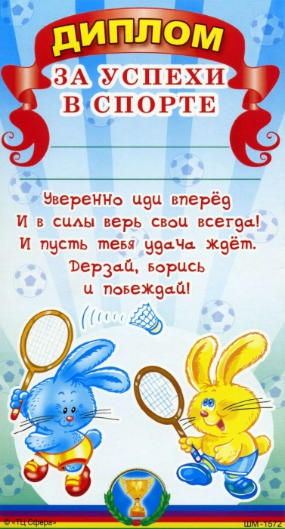

Награждается

Ф.И.

за активное участие в жизни лагеря «Березка»

2015 год.

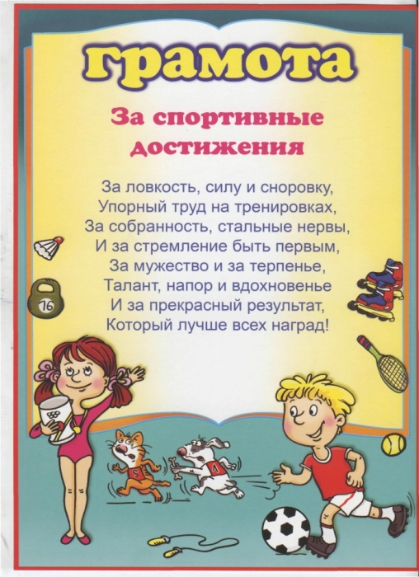
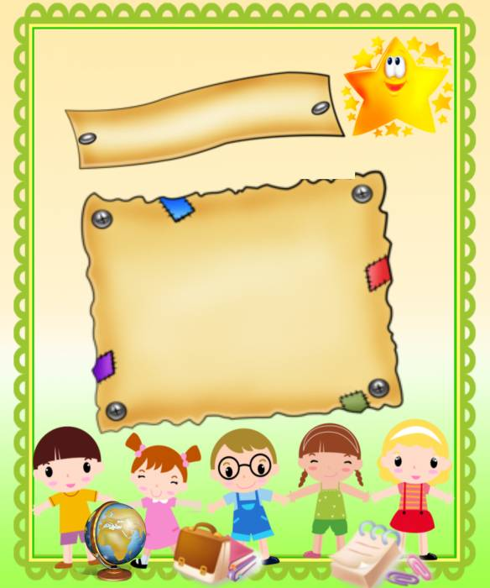

Награждается

Ф.И.
победитель конкурса
«Мой лучший друг в лагере»

2015 год.

